قرر أحمد وأصدقاءه الذهاب في رحلة برية للتخييم، فقاموا باقتناء مجموعة من المعدات من بينها قارورتي غاز أحضرهما صديقه كريم، إحداهما تشتعل بغاز البوتان و الأخرى بغاز البروبان.

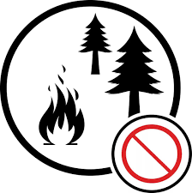وعند الوصول لاحظأحمد لافتة عن مدخل الغابة تحذر من خطر الحرائق فسأل كريم عن ذلك، فأخبره أن غاز الأوكسجين المتواجد بكثرة في الغابة يساعد على نشوب الحرائق،وقدم له مثالًا آخرًا عن دور غاز الأوكسجين في احتراق الفحوم الهيدروجينية مثل غازي القارورتين، حيث أن وفرة غاز الأوكسجين أو عدمها تكون سببًا في تحديد نوع الاحتراق وبالتالي قد يظهر غاز خطير وسام.

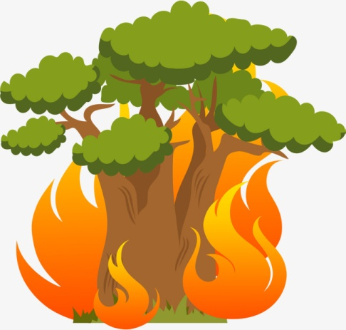

**المطلوب**:

ساعد أحمد في الفهم أكثر، وذلك بالإجابة عمّا يلي:

1. ما الذي قصده كريم بالفحوم الهيدروجينية؟
2. اقترح تجربة بسيطة تؤكد فيها دور الأكسجين في زيادة اشتعال النيران.
3. ما هو الغاز الخطير الذي تحدث عنه كريم؟ وما هي خصائصه؟
4. اشرح كيف تكون كمية غاز الأوكسجين سببًا في تحديد نوع الاحتراق، وذلك بتحديد ما يلي:  
   - لون اللهب في كل احتراق.  
   - نواتج كل احتراق وكيفية الكشف عن كل نوع منها.
5. في حال توفر غاز الأوكسجين، عبّر عن الاحتراقين السابقين ( غاز البوتان وغاز البروبان) بمعادلة كيميائية، محققًا مبدأ انحفاظ الكتلة، ومبرزًا الحالة الفيزيائية لكل نوع.

قرر أحمد وأصدقاءه الذهاب في رحلة برية للتخييم، فقاموا باقتناء مجموعة من المعدات من بينها قارورتي غاز أحضرهما صديقه كريم، إحداهما تشتعل بغاز البوتان و الأخرى بغاز البروبان.

وعند الوصول لاحظأحمد لافتة عن مدخل الغابة تحذر من خطر الحرائق فسأل كريم عن ذلك، فأخبره أن غاز الأوكسجين المتواجد بكثرة في الغابة يساعد على نشوب الحرائق،وقدم له مثالًا آخرًا عن دور غاز الأوكسجين في احتراق الفحوم الهيدروجينية مثل غازي القارورتين، حيث أن وفرة غاز الأوكسجين أو عدمها تكون سببًا في تحديد نوع الاحتراق وبالتالي قد يظهر غاز خطير وسام.



**المطلوب**:

ساعد أحمد في الفهم أكثر، وذلك بالإجابة عمّا يلي:

1. ما الذي قصده كريم بالفحوم الهيدروجينية؟
2. اقترح تجربة بسيطة تؤكد فيها دور الأكسجين في زيادة اشتعال النيران.
3. ما هو الغاز الخطير الذي تحدث عنه كريم؟ وما هي خصائصه؟
4. اشرح كيف تكون كمية غاز الأوكسجين سببًا في تحديد نوع الاحتراق، وذلك بتحديد ما يلي:  
   - لون اللهب في كل احتراق.  
   - نواتج كل احتراق وكيفية الكشف عن كل نوع منها.
5. في حال توفر غاز الأوكسجين، عبّر عن الاحتراقين السابقين ( غاز البوتان وغاز البروبان) بمعادلة كيميائية، محققًا مبدأ انحفاظ الكتلة، ومبرزًا الحالة الفيزيائية لكل نوع.

قرر أحمد وأصدقاءه الذهاب في رحلة برية للتخييم، فقاموا باقتناء مجموعة من المعدات من بينها قارورتي غاز أحضرهما صديقه كريم، إحداهما تشتعل بغاز البوتان و الأخرى بغاز البروبان.

وعند الوصول لاحظأحمد لافتة عن مدخل الغابة تحذر من خطر الحرائق فسأل كريم عن ذلك، فأخبره أن غاز الأوكسجين المتواجد بكثرة في الغابة يساعد على نشوب الحرائق،وقدم له مثالًا آخرًا عن دور غاز الأوكسجين في احتراق الفحوم الهيدروجينية مثل غازي القارورتين، حيث أن وفرة غاز الأوكسجين أو عدمها تكون سببًا في تحديد نوع الاحتراق وبالتالي قد يظهر غاز خطير وسام.



**المطلوب**:

ساعد أحمد في الفهم أكثر، وذلك بالإجابة عمّا يلي:

1. ما الذي قصده كريم بالفحوم الهيدروجينية؟
2. اقترح تجربة بسيطة تؤكد فيها دور الأكسجين في زيادة اشتعال النيران.
3. ما هو الغاز الخطير الذي تحدث عنه كريم؟ وما هي خصائصه؟
4. اشرح كيف تكون كمية غاز الأوكسجين سببًا في تحديد نوع الاحتراق، وذلك بتحديد ما يلي:  
   - لون اللهب في كل احتراق.  
   - نواتج كل احتراق وكيفية الكشف عن كل نوع منها.
5. في حال توفر غاز الأوكسجين، عبّر عن الاحتراقين السابقين ( غاز البوتان وغاز البروبان) بمعادلة كيميائية، محققًا مبدأ انحفاظ الكتلة، ومبرزًا الحالة الفيزيائية لكل نوع.

قرر أحمد وأصدقاءه الذهاب في رحلة برية للتخييم، فقاموا باقتناء مجموعة من المعدات من بينها قارورتي غاز أحضرهما صديقه كريم، إحداهما تشتعل بغاز البوتان و الأخرى بغاز البروبان.

وعند الوصول لاحظأحمد لافتة عن مدخل الغابة تحذر من خطر الحرائق فسأل كريم عن ذلك، فأخبره أن غاز الأوكسجين المتواجد بكثرة في الغابة يساعد على نشوب الحرائق،وقدم له مثالًا آخرًا عن دور غاز الأوكسجين في احتراق الفحوم الهيدروجينية مثل غازي القارورتين، حيث أن وفرة غاز الأوكسجين أو عدمها تكون سببًا في تحديد نوع الاحتراق وبالتالي قد يظهر غاز خطير وسام.



**المطلوب**:

ساعد أحمد في الفهم أكثر، وذلك بالإجابة عمّا يلي:

1. ما الذي قصده كريم بالفحوم الهيدروجينية؟
2. اقترح تجربة بسيطة تؤكد فيها دور الأكسجين في زيادة اشتعال النيران.
3. ما هو الغاز الخطير الذي تحدث عنه كريم؟ وما هي خصائصه؟
4. اشرح كيف تكون كمية غاز الأوكسجين سببًا في تحديد نوع الاحتراق، وذلك بتحديد ما يلي:  
   - لون اللهب في كل احتراق.  
   - نواتج كل احتراق وكيفية الكشف عن كل نوع منها.
5. في حال توفر غاز الأوكسجين، عبّر عن الاحتراقين السابقين ( غاز البوتان وغاز البروبان) بمعادلة كيميائية، محققًا مبدأ انحفاظ الكتلة، ومبرزًا الحالة الفيزيائية لكل نوع.